Jueves
15
de Octubre

Segundo de Secundaria
Lengua Materna

Sin fronteras: la diversidad lingüística del español

Aprendizaje esperado: Investiga sobre la diversidad lingüística y cultural de los pueblos hispanohablantes.

Énfasis: Reconocer la diversidad lingüística de la comunidad de hispanohablantes.

¿Qué vamos a aprender?

Reflexionarás sobre otro aspecto de la diversidad lingüística, es decir, la diversidad de la lengua española, que implica comprender la gran variedad de palabras que se utilizan en el español de Latinoamérica, de España y, por supuesto, de México. En particular, profundizarás en la manera de nombrar las cosas en las distintas regiones de habla hispana, así como los usos y formas de conversar que tienen las distintas personas en ciertos contextos.

Además, identificarás cómo las diversas regiones geográficas, que hablan el español, lo utilizan con algunas variantes distintas a las nuestras. Es importante que prestes atención a las formas de hablar, el sonido, las palabras, el significado que tienen y la manera en que escuchas y convives con los hablantes de otras regiones.

¿Qué hacemos?

Antes de iniciar, es importante recordar que la mayoría de los países de Latinoamérica tienen el español como idioma oficial o nacional.

Esto es porque somos producto de la Conquista española; sin embargo, prevalecieron, en muchos casos, las lenguas originales y en el encuentro de estas dos culturas se adoptaron algunas de esas palabras que ahora son parte de nuestra lengua común, es decir, el español; así comenzó la diversidad lingüística.

La lengua, como parte de la cultura, es un medio de comunicación y con ella es posible adquirir algunos conocimientos, expresar emociones y formar parte de una comunidad de hablantes. Esas palabras que forman el lenguaje son parte importante de nuestras relaciones con los otros.

Existen muchos personajes importantes en el estudio de la lengua que han expresado sus ideas con relación al lenguaje y cómo éste ayuda a conectarnos con el mundo. En este caso, te acercarás a uno de ellos, al pensamiento de Alberto Manguel, en “La ciudad de las palabras”. Lee con atención el siguiente texto:

La ciudad de las palabras

“Las palabras confirman nuestra existencia y nuestra relación con el mundo y con los otros. En ese sentido, somos creaciones de nuestra lengua: existimos porque nos nombramos y somos nombrados […].”

Alberto Manguel

Seguramente, tienes formas y códigos propios con los que dialogas con tu familia, con tus amigas y amigos, así como con tus profesores. Esas variantes que hacemos en cada región y con distintas personas, son elementos que configuran la diversidad lingüística.

¿Qué es la diversidad lingüística?

Lee el siguiente concepto para saber más al respecto:

La diversidad lingüística consiste en reconocer y valorar la existencia de distintas lenguas que coexisten en nuestro continente. Asimismo, promover la prevención, cuidado y respeto por la multiplicidad de lenguas originarias.

Esta diversidad lingüística no está aislada de nuestra realidad y puede observarse cuando vamos a una comunidad distinta a la nuestra, o a otra región de nuestro país; incluso en la propia calle o en ciertos lugares, se puede escuchar a personas que hablan con otra entonación o que utilizan otras palabras para designar algo.

Estos cambios no sólo suceden en nuestro idioma. Todas las lenguas se enriquecen con otras. El contacto con distintos hablantes y el paso del tiempo son elementos fundamentales para que esto suceda. Por ejemplo, el español que llegó a América ya se había enriquecido con varias palabras árabes que hoy se utilizan de manera común, como: azúcar, cero, alcohol o naranja.

Ahora, reflexiona en las siguientes cuestiones:

¿Por qué son distintas las formas de hablar de una región a otra?
¿Por qué cambian las lenguas con el tiempo?

La manera de hablar es diversa y está en constante evolución. Por eso, aunque se pueden encontrar definiciones semejantes, su uso cambia en determinados lugares y bajo distintos contextos.

Para comprenderlo mejor, observa los siguientes ejemplos:

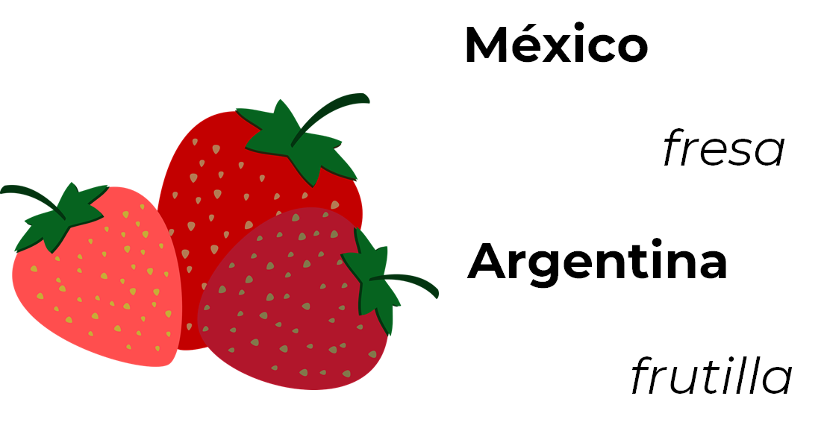

En Argentina se le nombra frutilla a lo que nosotros llamamos fresa. Pero ¿por qué sucede ese cambio?

Lee su definición para encontrar la respuesta.

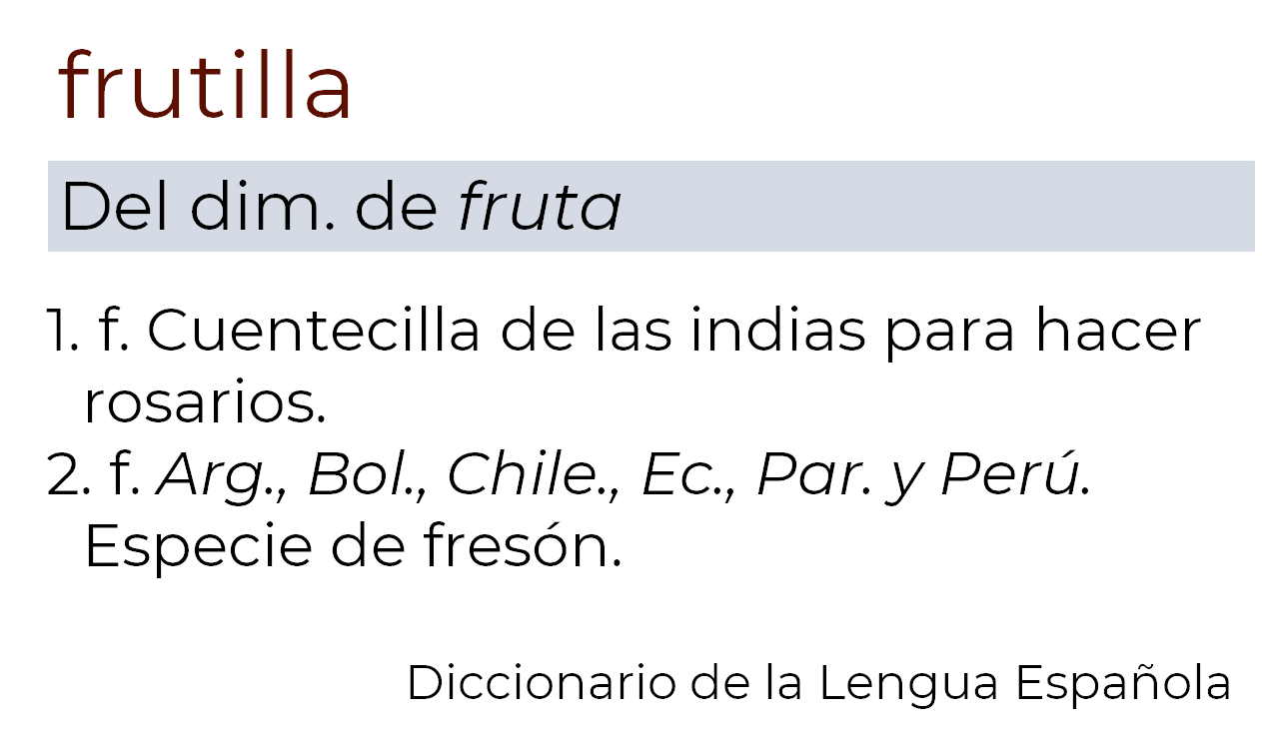

Si revisas la definición del Diccionario de la Lengua Española, te darás cuenta de que, en otros países, como Argentina, Bolivia, Chile, Ecuador, Paraguay y Perú, también utilizan la misma palabra (frutilla). En México cambia la manera de nombrarse, sobre todo por el color que tiene este fruto y porque nosotros nos apropiamos de esa palabra a partir del vocablo francés: fraise.

Observa otro caso:

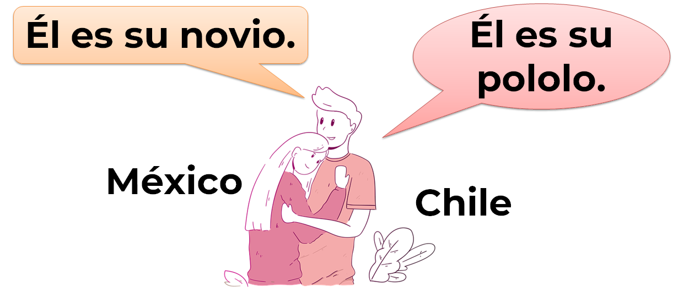

En chile, por ejemplo, un novio es un pololo. Una novia, una polola.

Ahora, lee la definición de esta palabra:

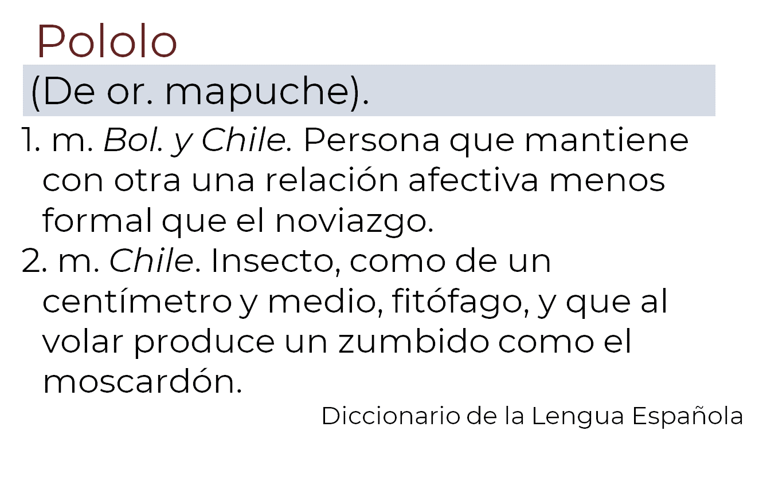

En la definición del Diccionario, se observan sus variantes. Pololo es una palabra de origen mapuche, una lengua originaria de Chile. Además, también se usa en Bolivia con la connotación de novio u hombre que sigue o pretende a una mujer.

De este modo, el español que hablamos actualmente adquiere palabras de otras regiones que vamos haciendo propias y se hacen cada vez más cotidianas.

Seguramente, en tu región tienen maneras distintas de nombrar frutas, objetos o situaciones que en otros lugares del continente no significan lo mismo. Pero no sólo las palabras cambian para nombrar las cosas, también pasa que, cuando hablamos, no todas y todos nos escuchamos igual, como si tuviéramos otro tono de voz.

Todas las palabras en nuestra lengua no están aisladas, por el contrario, se combinan cuando una persona habla. Al momento de escuchar su diálogo, se pueden identificar algunos elementos como:

- La ubicación geográfica.
- El contexto en que vive la persona.
- La situación que está contando.
- El tono o carácter que utiliza.

Estos cambios que sufre nuestra habla tienen una clasificación distinta. La primera puede referirse a las variantes dialectales y sociales, que son utilizadas en determinadas regiones de Latinoamérica. Estas variantes también tienen relación con los aspectos culturales y socioeconómicos que vive cada sociedad.

Otra es la variante fonética. Esta tiene relación con el sonido y la entonación de las palabras. Por ejemplo, el sonido de la “c” y “z” tan particular de España, o el de la “y” y “ll” en el sur de América.

Las expresiones que realizan personas de distintos países son una variante morfosintáctica. Por ejemplo, una variante de ese tipo es el uso de formas verbales como: “vosotros coméis” o “vosotros decís”, en el español europeo, que en América no se usa.

También están las variantes léxicas, que se hacen evidentes en textos como composiciones, cuentos, recetas o notas. Es así como podemos identificarlas, conocerlas y estudiarlas.

Observa el siguiente ejemplo del cuento “La insolación”, de Horacio Quiroga.

La insolación

“El sol salió, y en el primer baño de luz las pavas del monte lanzaron al aire puro el tumultuoso trompeteo de su charanga. Los perros, dorados al sol oblicuo, entornaron los ojos, dulcificando su molicie en beato pestañeo […].”

Horacio Quiroga

Las palabras subrayadas en el texto pueden no ser tan comunes en algunas regiones.

Ahora, presta atención en su significado:

Pava de Monte. Especie de ave silvestre que vive en las zonas de Paraguay, Uruguay, Argentina, Bolivia y Brasil.

Charanga. Música tocada con instrumentos de viento.

Beato. Feliz o bienaventurado.

A continuación, revisa el siguiente fragmento de la composición “Dormite”, de la cantautora colombiana Zully Murillo.

Dormite

Hace un ratote que canto y no logro adormecerte.
Porque grandotes tenés esos ojos y tardan pa´que se cierren.

Dormite por dios, dormite y hacele caso a tu mama.

Mi tía ya me contó que siendo vos tan chiquito en un pris pras te soltaste la mano para ir gateando hasta el río.

Zully Murillo

Las palabras “tenés”, “dormite” o “vos”, suelen utilizarse en algunas regiones de Colombia, y las expresiones “pa´que” o “pris pras”, son una evidencia de la forma de hablar, asimismo, al leerlas de forma escrita no pierden su tono y pronunciación

¿Cómo podrías definir la palabra “pris pras”?

Podría definirse como: en un santiamén, que quiere decir muy rápido o veloz, o como se dice en algunas regiones de México, en un “tris tras”, o sólo en un “tris”.

Éstas son expresiones que hacen sentir familiaridad y cercanía con lo cotidiano.

Por lo tanto, hay que apreciar y valorar las formas de hablar de nuestro Continente. Además de comprender cómo la cultura y tradición están relacionadas con las expresiones de un lugar.

A continuación, observa el siguiente video de lo que dice un especialista sobre nuestro lenguaje.

- Una lengua unida.
https://drive.google.com/drive/folders/1p6h7-KBRf_cw0fX6Vr4Bt-dybpW0A7qE

Valorar la diversidad lingüística que existe en los pueblos de habla hispana, también permite apreciar las transformaciones y cambios que vive una sociedad. Por esa razón, es importante reconocer el derecho que tenemos todas y todos a preservar nuestra lengua.

Actualmente, varios gobiernos y organismos internacionales pensaron en establecer un día que permitiera recordar la importancia de otras lenguas. Así como crear instituciones que recuperen las lenguas originarias.

Existe un diccionario Panhispánico de dudas, elaborado por la Real Academia Española y la Asociación de Academias de la Lengua Española, con más de 7000 entradas que orientan sobre la forma en que se utiliza el vocabulario y la gramática en el mundo hispano.

Ahora, analiza cómo influye la lengua en las distintas expresiones culturales, a través del siguiente video.

- El tango y el lunfardo.
https://youtu.be/EFUYKXESXyc

El español de cada región es sólo una de las muestras de la diversidad cultural que existe entre los países hispanohablantes. Por ejemplo, en Perú́, la cocina es muy rica y variada porque tiene influencia de la cultura inca, pero también de la China. Asimismo, celebran festividades como la fiesta de la Pachamama, también de origen inca, en la que se hace una ofrenda a la Madre Tierra; y entre su música, muy diversa, hay canciones criollas de los Andes y cumbias. La riqueza de una cultura se manifiesta en muchos aspectos y cuanto más los conozcas, mejor entenderás a cada pueblo.

Todas nuestras lenguas forman parte de una comunidad de hablantes y debemos preservarlas. En México existen 68 agrupaciones lingüísticas de los pueblos originarios y se sabe, por la UNICEF, que de los 522 pueblos indígenas que habitan en Latinoamérica, 420 lenguas aún están presentes.

A continuación, realiza la siguiente actividad que te permitirá reforzar tu aprendizaje.

Lee los siguientes recados; el primero fue escrito por una joven española y el segundo por un joven mexicano.

Recado 1

Hala, chaval, he pasado a tu piso y no te he encontrado. Te he traído los tebeos que me has prestado. Me ha dicho la portera que has ido de verano con tu hermano y que regresáis el fin de semana. Ojalá que no volváis insolados de la playa porque el cole empieza el lunes.

Saludos de tu colega. Francisca.

Ahora lee el siguiente recado con un lenguaje más cercano a nosotros.

Recado 2

Panchita, me dieron tu recado en la portería de mi edificio. Te vine a buscar para devolverte también las historietas que me prestaste, pero… ¡no te encontré!
Mejor las intercambiamos el lunes en la escuela. ¿Te late?

Tu amigo, Guillermo.

Ahora, analiza y contesta algunos aspectos de los recados que acabas de revisar.

¿Qué diferencias encuentras entre los dos recados?
- Que un recado se comprende mejor que otro.
- Que una nacionalidad es española y otra mexicana.
- Que son textos literarios.

¿Cómo diría Guillermo “te has ido de veraneo con tu hermano y que regresáis el fin de semana”?
- Te has ido de verano con tu hermano y vuelves el fin de semana.
- Te fuiste de verano con tu parce y que regresas el fin de semana.
- Te has ido de vacaciones con tu hermano y que regresas el fin de semana.

Realiza lo siguiente con el vocabulario que se presentó en los dos recados.

- Completa el siguiente cuadro con las palabras que se utilizaron en los recados anteriores: “Piso”, “tebeos” y “cole”.
- Busca el significado de las palabras y dibuja o ilustra las palabras que encontraste.
- Finalmente, completa el cuadro con algunas otras palabras que se utilicen en Latinoamérica.

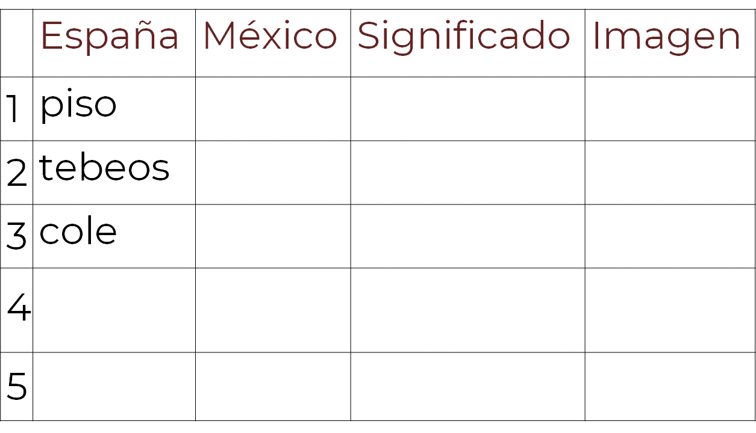

En el español de Latinoamérica, España y México, hay una riqueza invaluable en las palabras y expresiones, que ayudan a valorar la forma en que se transforma nuestra lengua.

En esta sesión, conociste la importancia de la diversidad lingüística de la comunidad hispanohablante.

El Reto de Hoy:

Investiga entre tus amigas, amigos o familiares, las distintas expresiones que utilizan en tu comunidad.

Busca más información en tu libro de texto y realiza las actividades para ampliar tu aprendizaje.

¡Buen trabajo!

Gracias por tu esfuerzo.

Para saber más:

Lecturas
https://libros.conaliteg.gob.mx/secundaria.html

https://educacionbasica.sep.gob.mx/multimedia/RSC/BASICA/Documento/202008/202008-RSC-5G1AU2xpWX-2.odesecundariaestudianteVF.pdf

https://educacionbasica.sep.gob.mx/multimedia/RSC/BASICA/Documento/202008/202008-RSC-cl0JmhlFul-2.odesecundariadocenteVF.pdf

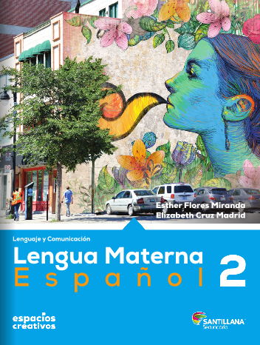
http://santillanacontigo.com.mx/libromedia/espacios-creativos/ces2/mobile.html

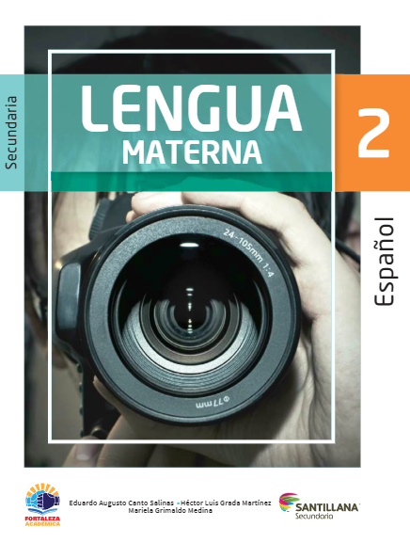
https://www.santillanacontigo.com.mx/libromedia/fortaleza-academica/ces2fa/

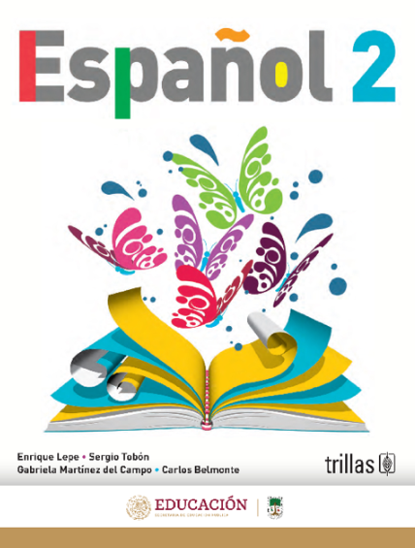
https://www.etrillas.mx/material/Es2L.html

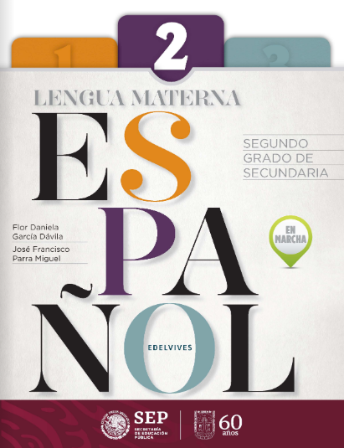
https://libros.conaliteg.gob.mx/20/S00468.htm

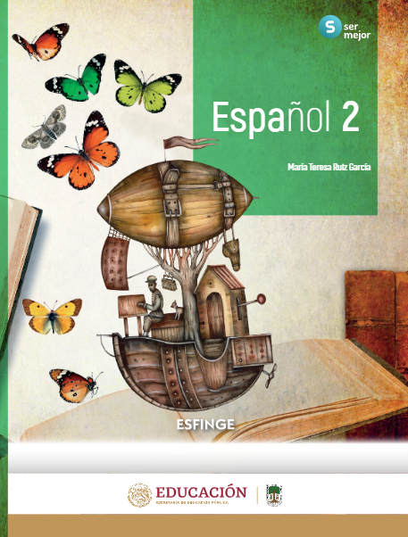
http://conaliteg.esfinge.mx/Espanol_2_Ser_mejor/

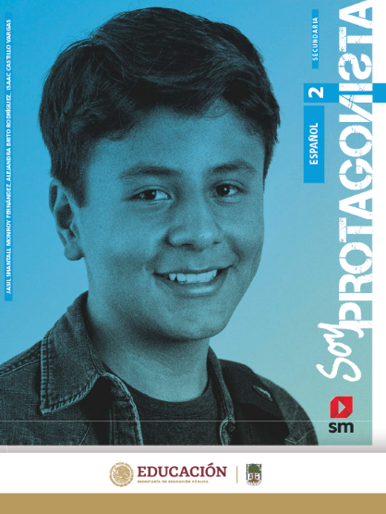
http://guiasdigitales.grupo-sm.com.mx/sites/default/files/guias/170881/index.html

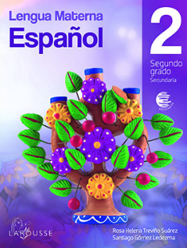
https://digital.latiendadellibrero.com/pdfreader/espaol-2-trevio50159298

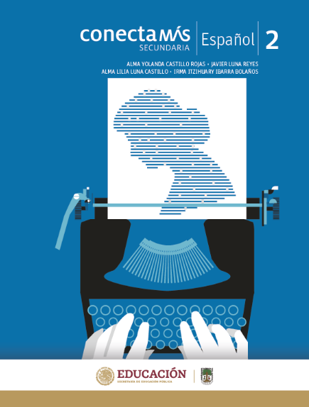
http://guiasdigitales.grupo-sm.com.mx/sites/default/files/guias/184287/index.html

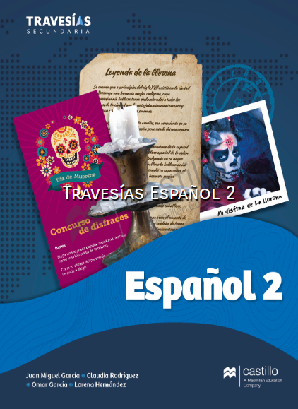
https://recursos.edicionescastillo.com/secundariaspublicas/visualizador/2_esp_tra/index.html#page/1

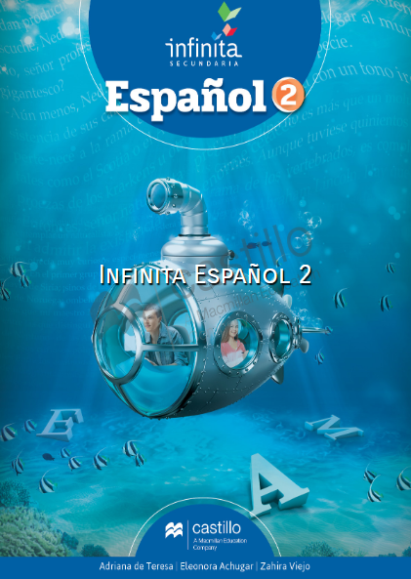
https://recursos.edicionescastillo.com/secundariaspublicas/visualizador/2_esp_inf/index.html#page/1

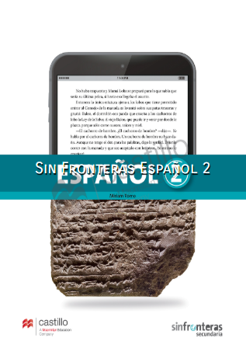
https://recursos.edicionescastillo.com/secundariaspublicas/visualizador/2_esp_sin/index.html#page/1

